.**«Государственный академический русский хор имени** **А.В. Свешникова»**

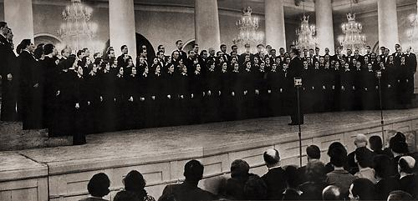

(На фото 26 февраля 1937 г. Первый концерт «Госхора СССР». Колонный зал Дома Союзов.

Дирижер А.В. Свешников.).

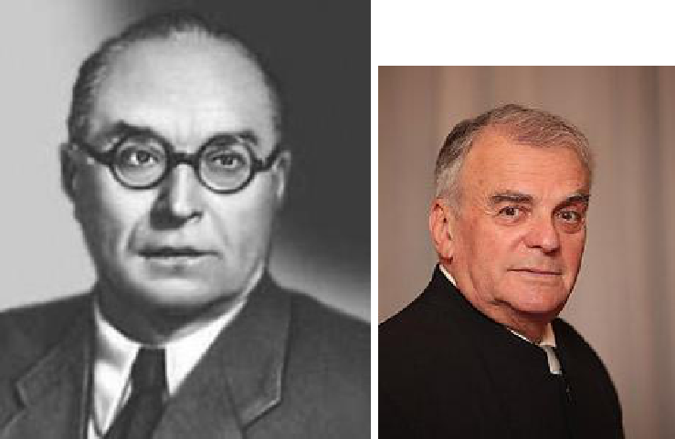

**Александр Васильевич Свешников** **Борис Григорьевич Тевлин**

История этого хора насчитывает более семи десятилетий, он является национальным достоянием России, подлинной легендой мирового хорового исполнительства. Трудно переоценить творческий вклад прославленного коллектива в дело сохранения вековых певческих традиций Отечества.

Дата создания Государственного хора СССР – 1936 год; коллектив возник на базе вокального

ансамбля Всесоюзного радиокомитета, основанного Александром Васильевичем Свешниковым

* 1928 году. Подлинно судьбоносными для «Госхора» были годы художественного руководства Николая Михайловича Данилина, корифея русского хорового искусства. Заложенные великим дирижѐром профессиональные основы предопределили пути творческого развития Хора на многие десятилетия вперѐд.
  + 1941 года во главе коллектива, получившего наименование «Государственный хор русской песни», вновь встаѐт Александр Васильевич Свешников. Благодаря его многолетнему подвижническому труду русская песня зазвучала в полный голос во многих странах мира. Продолжалась работа над интерпретацией шедевров отечественной и мировой классики, сотрудничество с композиторами-современниками, среди которых Д. Шостакович, В. Шебалин, Ю. Шапорин, З. Кодаи, Е. Голубев, Р. Щедрин, Р. Бойко, Г. Свиридов и др. В числе выдающихся дирижѐров, работавших с Государственным хором в ту эпоху – Игорь Маркевич, Янош Ференчик, Натан Рахлин, Евгений Светланов. Среди поистине огромного количества фондовых записей коллектива особое место занимает вышедшая в 1966 году грамзапись «Всенощного бдения» С. Рахманинова, удостоенная множества международных наград.

В 1955 году коллективу было присвоено звание «академический», он был переименован

* «Государственный академический русский хор СССР».

После кончины Александра Васильевича Свешникова во главе легендарного хора находилась

плеяда талантливых музыкантов, перед которыми стояла задача сохранить высокие

исполнительские традиции коллектива. Активной работой по расширению певческого

репертуара, многочисленными концертами и студийными записями было ознаменовано

художественное руководство Игоря Германовича Агафонникова (1980 – 1987), Владимира

Николаевича Минина (1987 – 1990). В непростое время крутых перемен руководил Госхором

Евгений Сергеевич Тытянко (1991 – 1995). Благодаря его самоотверженному труду удалось не

только сохранить уникальный коллектив, но и продолжить активный творческий процесс.

Именно в период руководства Тытянко Государственному хору было присвоено имя

А.В. Свешникова (1992). С 1995 по 2007 год коллективом руководил Игорь Иванович Раевский,

один из учеников А.В. Свешникова по Хоровому училищу.

* 2008 года Художественный руководитель «Госхора» – известный хоровой дирижѐр Борис Григорьевич Тевлин, творческое кредо которого – органичное сочетание классических традиций и смелого новаторства, а первостепенная задача – возвращение коллектива в «элитный певческий дивизион» российского искусства.

За прошедшие полтора года «Госхор им. А.В. Свешникова» под управлением профессора

Б.Г. Тевлина участвовал в Международных фестивалях: «Памяти Т. Хренникова» (Липецк), «Апрельская весна» (КНДР), «Фестивалях симфонических оркестров мира» (2008, 2009 гг.; дирижѐры В. Гергиев, М. Плетнѐв); «Всероссийском фестивале хоровой музыки в Кремле»; в концертах в Большом зале Московской консерватории в рамках фестивалей: «Русская зима», «Памяти Олега Янченко», «Шнитке и его современники».

Художественные руководители:

Александр Васильевич Свешников

Николай Михайлович Данилин

Игорь Германович Агафонников

Владимир Николаевич Минин

Евгений Сергеевич Тытянко

Игорь ИвановичРаевский

Борис Григорьевич Тевлин

**Академия хорового искусства и еѐ хоровые**

**коллективы**

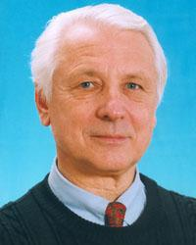

Создатель Академии хорового искусства **В. С. Попов**

**История становления**

* 1991 году усилиями профессора В. С. Попова, воспитанника хорового училища, с 1970 года ставшего его художественным руководителем, училище было реорганизовано в Академию - первый в истории вуз вокально-

хорового искусства. Сегодня оба учебных заведения существуют нераздельно, они представляют собой организационно единую структуру, "кузницу" хоровых дирижерских и певческих кадров, подчиненную общей цели - воспитанию музыкантов высшей квалификации на основе органичной преемственности и передачи профессиональных навыков, художественных традиций от поколения к поколению. Таким образом, в одном учебном заведении стало возможным получить основное общее и начальное музыкальное (школа), среднее профессиональное (училище, 11 лет), высшее профессиональное (вуз, 5 лет) и послевузовское (аспирантура, 3 года) образование. Если в хоровом училище учатся только мальчики, то в Академию принимаются юноши и девушки, имеющие среднее профессиональное образование. Одиннадцатилетнее училищное образование закладывает крепкий фундамент для полноценного раскрытия индивидуального таланта каждого воспитанника и помогает успешному освоению вузовской программы в полном объеме.

Главная идея учебного заведения заключается в том, чтобы продолжить и развить в новых условиях давние традиции отечественного певческого искусства, зародившегося после Крещения Руси (988) в лоне православной культуры именно как искусства хорового и, следовательно, для нашей страны первородного, основополагающего.

Первые профессиональные хоры на Руси - Государевых и Патриарших певчих дьяков (ХV-

ХVI вв.) - состояли, как известно, только из мужчин, а впоследствии пополнились мальчиками,

нуждавшимися в специальном обучении. Поэтому и наиболее крупные хоры, продолжившие их

традиции, Синодальный хор в Москве и Придворная певческая капелла в Петербурге соединяли

в своей деятельности две музыкально-практические функции - исполнительскую

(богослужебную, концертную) и учебно-образовательную. Однако система обучения певчих и

регентов в России, складывавшаяся веками, была разрушена после 1917 года - одновременно с

роспуском Синодального хора и ликвидацией Синодального училища (1918).

Первым шагом к воссозданию той системы образования, которая формировалась и проходила испытания на прочность в течение многих веков, было открытие Московского хорового училища. Учреждение Академии хорового искусства, объединившей в своих стенах начальную, среднюю и высшую ступени профессионального обучения, завершило этот исторический процесс.

* отличие от главных дореволюционных хоров России и училищ при них как учреждений православных, духовно-певческих, Академия хорового искусства является светским музыкальным учебным заведением. Тем не менее, программа обучения в ней, равно как и хоровой репертуар, не замыкается в сфере светской музыкальной культуры, охватывая также и духовную музыкальную классику всех ветвей христианства.

За годы существования Академии вполне сложилась учебно-организационная структура и направленность работы училища и вуза, готовящих музыкантов по двум специальностям: дирижера хора и певца-солиста. Система образования в Академии отличается от традиций большинства учебных заведений прежде всего учебно-музыкальными программами и организацией учебного процесса. Основные программы выстроены по принципу историзма и направлены не только на формирование профессионального певческого и дирижерского аппарата, но и на воспитание дирижера-музыканта, певца-музыканта, владеющего знаниями,

необходимыми для исполнения произведений различных стилей и художественных направлений, как традиционно-академических, так и современных.

* + настоящее время в вузе работают кафедры хорового дирижирования, сольного пения, специальных вокальных дисциплин, истории и теории музыки, фортепиано, композиции, истории культуры, музыкально-информационных технологий. В училище созданы отделы дирижирования, вокала, музыкально-теоретических дисциплин, фортепианный, а также предметно-цикловые комиссии гуманитарных дисциплин, естественных дисциплин и начальных классов.

Наряду с образовательным процессом одной из основ полноценной подготовки музыкантов в Академии является концертная деятельность. С первых лет своего существования хор Академии ярко заявил о себе как концертирующий коллектив, выступающий с обширными сольными программами, а также участвующий в концертах вместе с оркестрами как исполнитель крупных вокально-симфонических произведений. Сводный хор Академии (около 250 певцов) включает в себя хор мальчиков (7-14 лет), хор юношей (17-18 лет), студенческие вокально-хоровые ансамбли (юноши и девушки 18-25 лет) и мужской хор. Отличная музыкальная подготовка, высокая профессиональная компетентность и полнота разновозрастных групп хоров Академии позволяют выполнить художественные задачи любой сложности, включая исполнение многохорных партитур, требующих участия грандиозных певческих составов. Так, хор Академии исполнил треххорную ораторию К.Пендерецкого «Семь врат Иерусалима» на московской премьере сочинения (декабрь 2003 г., ММДМ). Выдающимся событием в мире музыки стало исполнение в Москве при участии Большого хора Академии монументальной оратории Ф. Листа «Христос» под управлением Е. Светланова (апрель 2000 г., БКЗ). На следующий день Е.Светланов писал В. Попову: «Благодаря Вам осуществилась моя давнишняя заветная мечта. Исполнение шедавра Листа (музыканта и человека пока еще, к сожалению, недооцененного) безусловно, навсегда останется в нашей истории. Спасибо Вам и Вашим помощникам за титанический труд. В моих руках был совершеннейший из совершенных, чудесный, Божественный Сбор! Да хранит Вас Господь!». Со дня своего основания Академия до сих пор остается по существу единственной в России творческой базой, дающей возможность исполнять столь масштабные сочинения своими силами.

Как особый, темброво специфичный вариант хора, с 1989 года ведет самостоятельную концертную деятельность Мужской хор Академии. Постоянное внимание уделяется в Академии

* смешанному хору из мальчиков и мужчин. Темброво своеобразный и исторический первичный в певческом искусстве, именно этот тип хора обеспечивает сегодня аутентичное исполнение громадного числа партитур, состовляющих хоровую классику. В 1991 году оба хора под управлением В. Попова завоевали 2 первые премии на Международном хоровом конкурсе в Карлштайне (Германия).

Хоры Академии часто выступают с концертами в России и за ее пределами - в странах Европы, Азии (Япония, Тайвань), Америки (США) и Канаде. Особенно широкий размах , зарубежные гастроли московских «академистов» приобретают со второй половины 90-х годов. В числе лучших достижений коллектива - многократное участие в ряде музыкальных фестивалей: в Bregenzer Festpiele (Австрия, 1995, 1996), Festival de Colmar (Франция, 1998,1999, 2001, 2004), в Rhengau Musikfestival (Германия - ежегодно с 1994 года) и, конечно, в Москве ( ―Московская осень‖, ―Московский Пасхальный фестиваль‖, ―Черешневый лес‖, ―Моцариана‖).

Среди важнейших культурных событий, в которых принимал хор Академии, - мировые премьеры оратории Э.Денисова ―История жизни и смерти Господа нашего Иисуса Христа‖ в Alte Oper, Frankfurt (1994, дирижер А. Кац), песнопения К.Пендрецого «Слава святому Даниилу, князю Московскому» (Москва, 1997), а также неоднократные исполнения в России и за рубежом «Всенощной» С.Рахманинова, Третьей и Восьмой симфоний Г.Малера, «Реквиема» и «Коронационной мессы» В.А.Моцарта, «Реквиема» Дж.Верди, «Немецкого реквиема» И.Брамса, «Чичестерских псалмов» Л.Бернстайна, «Симфонии псалмов» И.Стравинского, «Реквиема» А.Локшина.

Хоры Училища и Академии выступали с такими прославленными российскими и зарубежными дирижерами, как А.Гаук, Е.Мравинский, С.Самосуд, И.Маркевич, Г.Абендрот, Е.Светланов,

К.Кондрашин, В.Спиваков, Г.Рождественский, Д.Китаенко, Д.Кахидзе, В.Федосеев, Х.Риллинг, Р.Баршай, Т.Зандерлинг, А.Рудин, М.Плетнев, Ю.Темирканов.

Коллектив Академии постоянно поддерживает свой высокий профессиональный рейтинг. Свидетельством этому служат неослабевающий ритм концертной деятельности, регулярные приглашения к участию в крупных художественно-музыкальных акциях. В сентябре 2002 года хор дважды выступал в концертах, проводившихся в рамках Международной программы ЮНЕСКО «Тысяча городов мира» - сначала в Петербурге с исполнением «Реквиема» Моцарта,

* затем в Ватикане, где в присутствии Папы Римского выступил с программой из произведений западноевропейских и русских композиторов. В рамках этой же программы хор участвовал в концертах с выдающимися музыкантами М.Кабалье, М.Гулегиной, А.Георгиу и Р.Аланья.

Хоры академии подготовили к исполнению более 2000 произведений и записали более 40 компакт-дисков. Выпускники Академии и Училища прочно заняли ведущее положение в музыкальном искусстве страны. Они руководят известными хоровыми коллективами (В.Минин, И.Раевский, А.Кожевников), симфоническими оркестрами (Л.Николаев, Э.Серов, И.Дронов), являются известными композиторами (Р.Щедрин, В.Кикта, Э.Артемьев), ведут интенсивную педагогическую деятельность (Б.Куликов, В.Суханов, Л.Конторович). Многие выпускники Академии и Училища являются в настоящее время ведущими солистами оперных театров не только в России, но и за рубежом. Среди них лауреат международных конкурсов в Цвикау и Барселоне Евгения Грекова (Нюрнбергская Опера, Германия), лауреат международных конкурсов в Екатеринбурге и Барселоне Дмитрий Корчак («Новая Опера», Москва), Николай Диденко (Хьюстонская Опера, США), Василий Ладюк («Новая Опера», Москва), Всеволод Гривнов (Большой театр, Москва).

Отдельные хоры Академии, периодически объединяемые в Большой хор, все вместе и порознь представляют собой уникальный по своим исполнительским возможностям и тембровой палитре певческий коллектив, которому под силу яркие, полноценные художественные интерпретации фактически всей классической и современной хоровой литературы.